施設特性に応じた維持管理手法の体系化

更新の考え方について
更新判定フロー（例）の修正（案）について（大阪府都市基盤施設長寿命化計画（素案）P50）

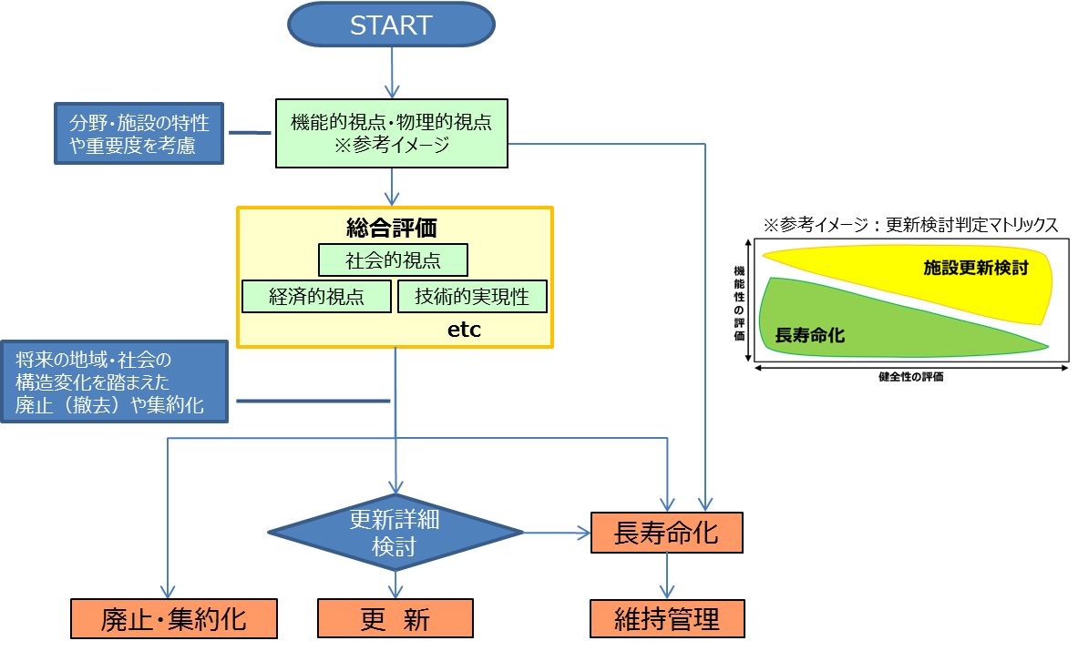
・中間とりまとめ

図 1.1 更新判定フロー（例）
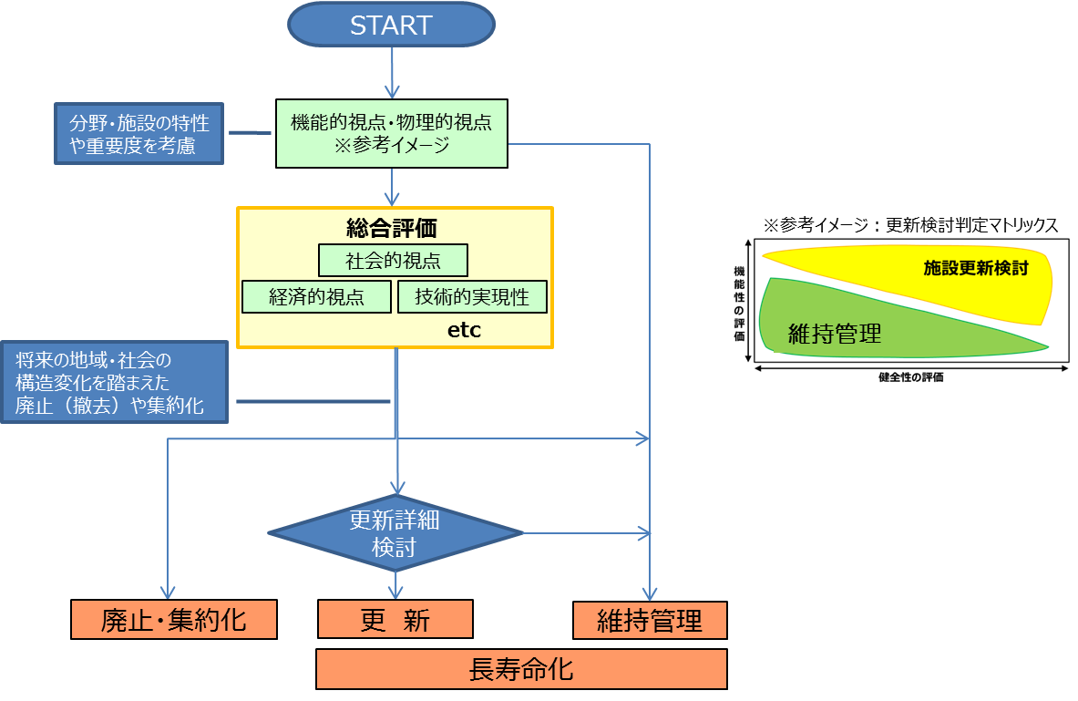
・修正（案）

本計画での長寿命化は、新設から撤去までのいわゆるライフサイクルの延長のための対策という狭義の長寿命化に留まらず、維持管理・更新を適切に行うことにより、将来にわたって必要なインフラの機能を発揮し続けるための取組みとする。

（参 考）用語の定義 長寿命化の用語の定義の修正について（大阪府都市基盤施設長寿命化計画（素案）P90）
表 参.1 本計画で用いる主な用語の定義（1／3）
語句 |  |  |  |  |  |  | 説明
管理 |  |  |  |  |  |  | 施設管理者が行う全ての各施設法令上の管理行為
 |  | 維持管理 |  |  |  |  | 管理の内、維持、修繕、災害復旧その他の管理行為
 |  |  |  |  | 維持 |  | 施設の機能および構造の保持を目的とする日常的な行為  （点検、巡視、清掃、小修繕など）
 |  |  |  |  | 修繕 |  | 施設の劣化や損傷等した構造を当初の状態に回復する行為  付加的に必要な機能および構造の強化を目的とする行為  （施設等の劣化・損傷部分の補修・補強・部分更新、構造補強など）
 |  |  |  |  |  | 補修 | 劣化した部材あるいは構造物の今後の劣化進行を抑制し、耐久性の回復・向上と第三者影響度の除去または低減を目的とした対策。  補修工事では耐荷性の回復・向上は目的としていない。  建設時に構造物が保有していた程度まで、力学的な性能を回復させるための対策
 |  |  |  |  |  | 補強 | 部材あるいは構造物の耐荷性や剛性などの力学的な性能低下を回復または向上させることを目的とした対策。  建設時に構造物が保有していたよりも高い性能まで、力学的な性能を向上させるための対策。
 |  |  |  |  |  | 部分更新 | 老朽化等により機能が低下した施設、設備等の一部を取り替えること。例えば、橋梁の床版取替え、支承取替え、水門のゲートの取り替え等
 |  |  |  |  |  | 大規模修繕 | 修繕のうち、通行止め等を伴う社会的影響が高いものや費用が高い大規模なもの。
 |  | 更 新 |  |  |  |  | 老朽化等により機能が低下した施設、設備全体を取り替え、同程度の機能に再整備すること。または、耐震基準等の改正等への対応に伴い、施設全体を取り替えること。
 | 長寿命化 |  |  |  |  |  | 適切な維持管理を行うことにより、施設や設備をできるだけ長い期間、利用できるようにすること。  適切な維持管理・更新を行うことにより、将来にわたって必要なインフラの機能を発揮し続けるための取組み

更新の考え方の分野横断的検討

- 分野施設毎に更新の考え方、捉え方に相違があると考えられるため、実務担当者が分野横断的に俯瞰できるよう整理しその相違を明らかにする等、維持管理・更新の考え方についての理解を深めるとともに府が管理する施設全体の考え方を横断的に把握することで全体の最適化をめざす。
- 以上を踏まえて、表1－1(a)(b)(c)に示す調査表（案）で、各分野・施設における更新等の事例や、考え方を整理する。
- 横軸（分野・施設）については、各分野・部会で、適宜、分割または集約する。
- 各欄には、対応する用語の、各分野・施設における「考え方」および「事例」を記載する。

